**营运部发(2020)179号 签发人：李坚**

**关于7月品牌月陈列及脚气宣传陈列通知**

**一、物料清单**

|  |  |  |  |
| --- | --- | --- | --- |
| 序号 | 图片 | 数量 | 备注 |
| 吊旗 | 066e5aaf57edd38000f6312c48d9d9f | 根据门店实际数量配发 |  |
| pop | IMG_256 | 1张/每家 |  |
| 三批疗程卡 | J~WHWPM_2]AA}SS_XU1F}ZD$6`KZ)SQK)45R4DQ6CGQV$W | 12张/每家 |  |
| 三品活动  不干胶 | 不干胶7月1不干胶7月3 | 一套/每家 |  |
| 星级品种  不干胶 | 不干胶7月2 | 一套/每家 |  |
| 脚气  跳跳卡 | IMG_256 | 3张/每家 |  |

**二、宣传物料及陈列展示要求**

**1.吊旗**：**7月吊旗养生堂（VC）、桐君阁（沉香化气片），康恩贝（肠炎宁、金奥康）保留门店现有藿香吊旗一半的陈列**如下图：

**（部分悬挂【慢病会员招募中】和【新店开业】吊旗的的门店，慢病吊旗和新店开业不需要取下，只更换其他吊旗）**

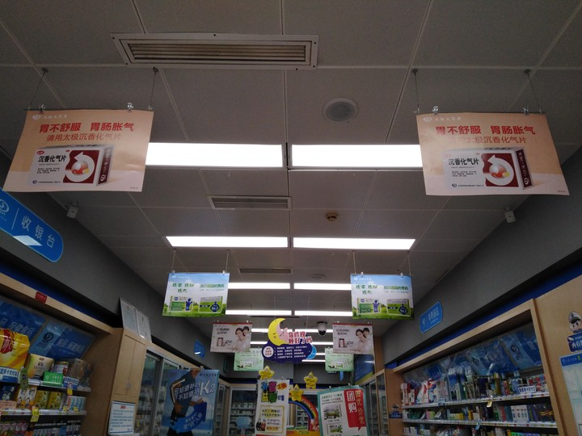

**门店有【＜ 四列吊旗杆】，每一横排为一个商品，陈列顺序依次为沉香化气片、肠炎宁（以前的藿香不取，背面的藿香）、VC、藿香交替陈列**

**门店有【≥四列吊旗杆】的可每列为一种商品陈列，从左边开始一次顺序藿香、VC、沉香化气、肠炎宁（肠炎宁背面陈列藿香）**

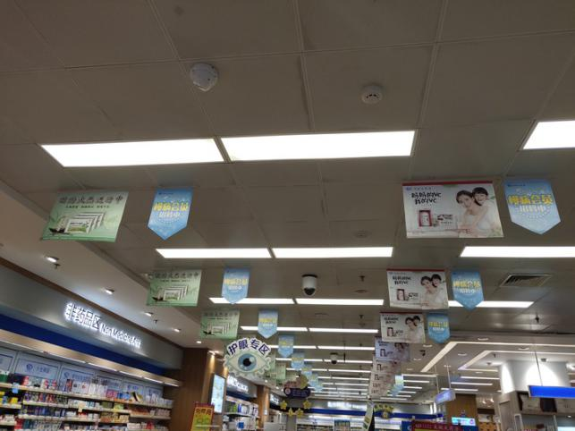 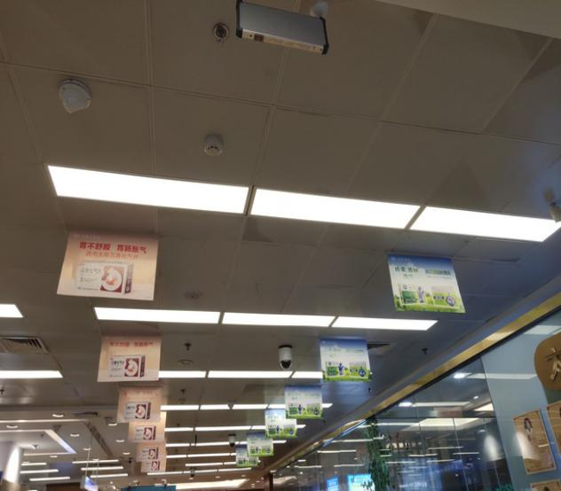

**2.POP**

**门店将【阿胶益寿口服液】和【补肺丸】pop全部取下，如图陈列【沉香化气】pop，并将沉香化气片陈列至少2个陈列面。**

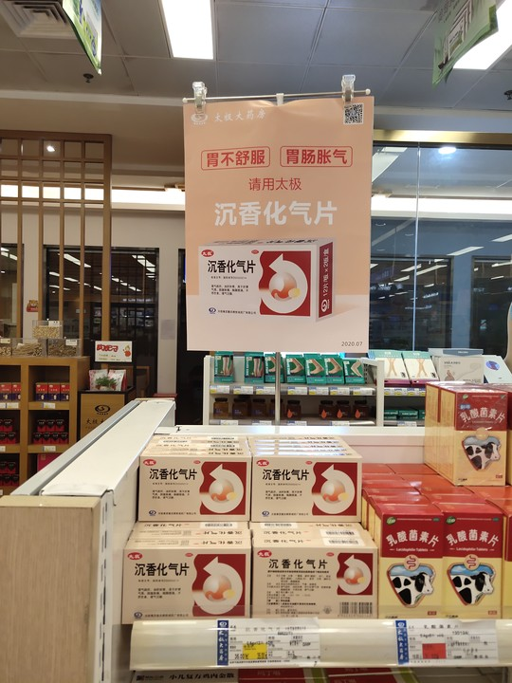

**3.星级品种陈列**

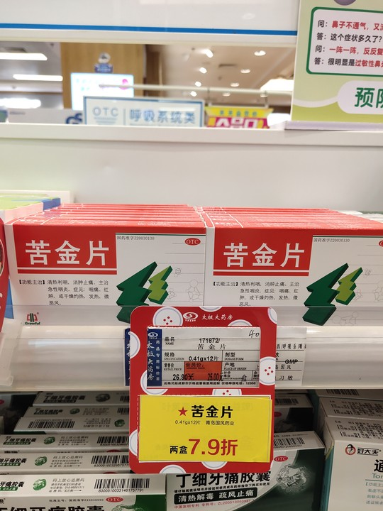

**星级品种标志为商品名前用标注“★”**

**用红色插卡陈列展示**

**‘’**

**4.单品活动插卡**

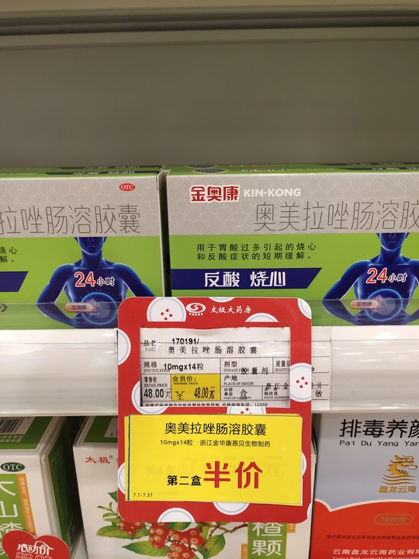

**单品活动不干胶及联用用药、一句话卖点全部陈列展示出**

**过期的单品插卡全部取下**

1. **疗程插卡**

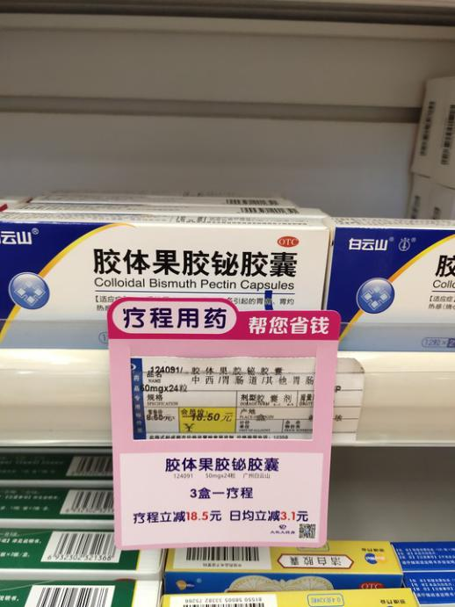 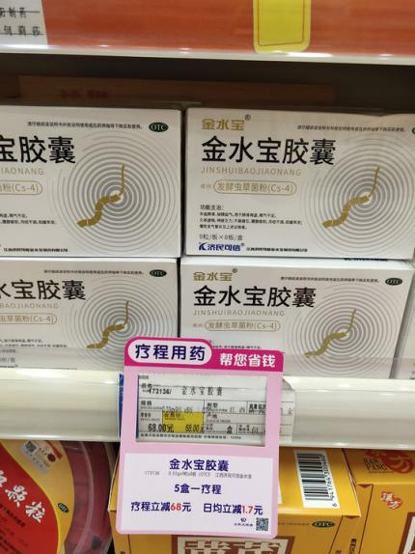

**疗程用药卡陈列展示在对应商品前**

**第三批12张疗程卡全部陈列展示**

**四、脚气解决方案陈列**

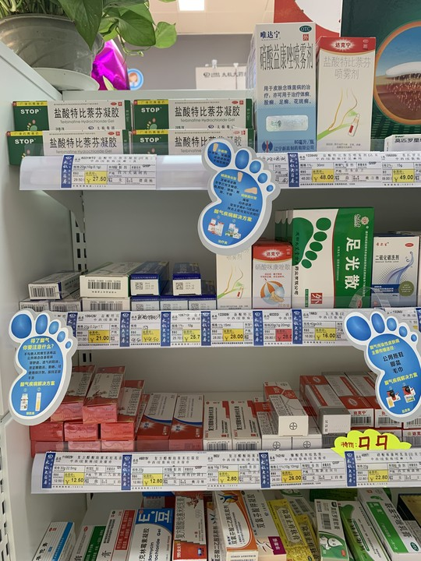

**脚气的跳跳卡陈列**

1. **脚气的治疗类商品的跳跳卡陈列在时脱扑前；**
2. **脚气的预防类和品质类的跳跳卡，可陈列在二层商品前**

**六、大拇指**

**品牌月大拇指标签正确放置在品牌月品种前（康麦斯、康恩贝、桐君阁）。品牌月品种陈列在对应首层或二层，最多三个陈列面。**

**七、小红书**

**7月小红书内容请各门店按月份顺序固定在小红书内，取下3月及以前的小红书内容（除十不准、收银八步曲等内容不用取下），小红书只保留3个月的内容。**

**特别提示：门店只允许统一悬挂公司配送的品牌月物料，不能自行悬挂厂家私下提供的任何物料！违者将按照公司规定进行处罚。**

**九、检核：**

**门店：**2020年**7月8日下午21点前**完成陈列，片区长要在7**月8日下午22点前**在药店管家核检，不发、迟发、少发，按20元/店收取成长基金。

**营运部：**于**7月8日下午23点**前在药店管家抽查。发现门店执行不到位，片区主管未检核的，片区主管罚款50元，门店罚款50元.

**复检**：片区主管现场巡店及药店管家检核。

营运部

2020年7月6日

主题词： 品牌月陈列及脚气宣传陈列 营运部 2020年7月6日印发

打印：张艳 核对：谭莉杨